Στο πλαίσιο της Πράξης: 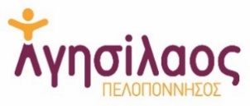 |  | Υπό την Αιγίδα: 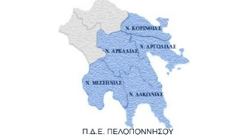
Αίτηση Συμμετοχής
Εκπαιδευτικό Σεμινάριο
«Προωθώντας τη Δικαιωματική Προσέγγιση της Αναπηρίας στην Εκπαιδευτική και Μαθητική Κοινότητα»
Ονοματεπώνυμο
Ιδιότητα
Σχολική Μονάδα
Περιφερειακή Ενότητα
Τηλέφωνο Επικοινωνίας
Email

Με το παρόν, θα ήθελα να εκδηλώσω το ενδιαφέρον για συμμετοχή στο Εκπαιδευτικό Σεμινάριο που διοργανώνεται στο πλαίσιο της Δράσης “Diversity Up” (Πακέτο Εργασίας 8) της Πράξης ‘ΑΓΗΣΙΛΑΟΣ’ από την Εθνική Συνομοσπονδία Ατόμων με Αναπηρία (Ε.Σ.Α.μεΑ.), υπό την Αιγίδα της Περιφερειακής Διεύθυνσης Πρωτοβάθμιας & Δευτεροβάθμιας Εκπαίδευσης Πελοποννήσου.
Το Εκπαιδευτικό Σεμινάριο θα υλοποιηθεί την Τετάρτη 26 Οκτωβρίου 2022 και ώρες 08:30 π.μ. έως 13:30 μ.μ. στο 4ο Γενικό Λύκειο Κορίνθου (περιοχή Αγίου Γεωργίου, Κόρινθος, Τ.Κ. 20100).
Κατά την διάρκεια του σεμιναρίου, θα υπάρχει coffee break. Σε περίπτωση που υπάρχουν ειδικές διατροφικές ανάγκες ή αλλεργίες (Διαβητική διατροφή, gluten free κλπ) παρακαλούμε διευκρινίστε:…………………………………………………………………………………………………………
Μετά τη λήξη του Εκπαιδευτικού Σεμιναρίου, θα δοθούν βεβαιώσεις παρακολούθησης.
- Δηλώνω ότι επιθυμώ διερμηνεία στην Ελληνική Νοηματική Γλώσσα: ΝΑΙ / ΌΧΙ
Υπογραφή

